山东朗诺制药有限公司
创新药研发暨孵化（中试）实验室项目

环境影响评价公众参与说明

山东朗诺制药有限公司
二零一九年七月

1 概述
2018年5月11日，山东朗诺制药有限公司（本项目建设单位）委托山东初蓝环保科技有限公司进行山东朗诺制药有限公司创新药研发暨孵化（中试）实验室项目环境影响评价工作。根据《中华人民共和国环境影响评价法》、《建设项目环境保护管理条例》、《环境影响评价公众参与暂行办法》、《环境影响评价公众参与办法》等文件规定，我单位完成了项目环境影响评价首次公示和第二次公示。
2018年6月13日，在百诺集团网站进行了本项目环境影响评价首次公示，公示有效期为10个工作日。公示主要内容为项目概况、环境影响评价工作程序及主要工作内容、征求公众意见的主要事项、公众提出意见主要方式、建设单位和环评单位信息及联系方式等。
2019年6月21日，建设单位在百诺集团网站进行了第二次公示，公示有效期为10个工作日。公示主要内容为项目概况、主要影响、防治措施、结论、征求意见范围、公众提出意见的方式的途径等，以及环境影响报告书征求意见稿、公众意见表的网络链接。在网络公示期间，我公司通过报纸、现场张贴公告、发放问卷的形式对本项目环境影响报告书进行同步公示。
环评信息公示期间，建设单位、环评单位均没有收到单位、群众质疑、反对本工程建设的相关意见。
2 首次环境影响评价信息公开情况
2.1 公开内容及日期
我单位（山东朗诺制药有限公司）于2018年6月13日委托环评单位后，于 2018年6月13日在百诺集团网站发布了第一次公众参与公告。
第一次公告内容主要有：建设项目名称及概况、建设单位名称和联系方式、承担评价工作的环评机构的名称和联系方式、环评工作程序和主要工作内容、征求公众意见的主要事项以及公众提出意见的方式，公告时间为10个工作日。公开内容及日期符合《环境影响评价公众参与办法》（以下简称《办法》）要求。
2.2 公开方式
2.2.1 网络
我单位于2018年6月13日在百诺集团网站发布了第一次公众参与公告（http://www.bestcomm.cn/content/?331.html）。百诺集团网站属于本地制药行业最大网站，属对外公开网站，浏览量大，符合《办法》要求。公示截图如下：
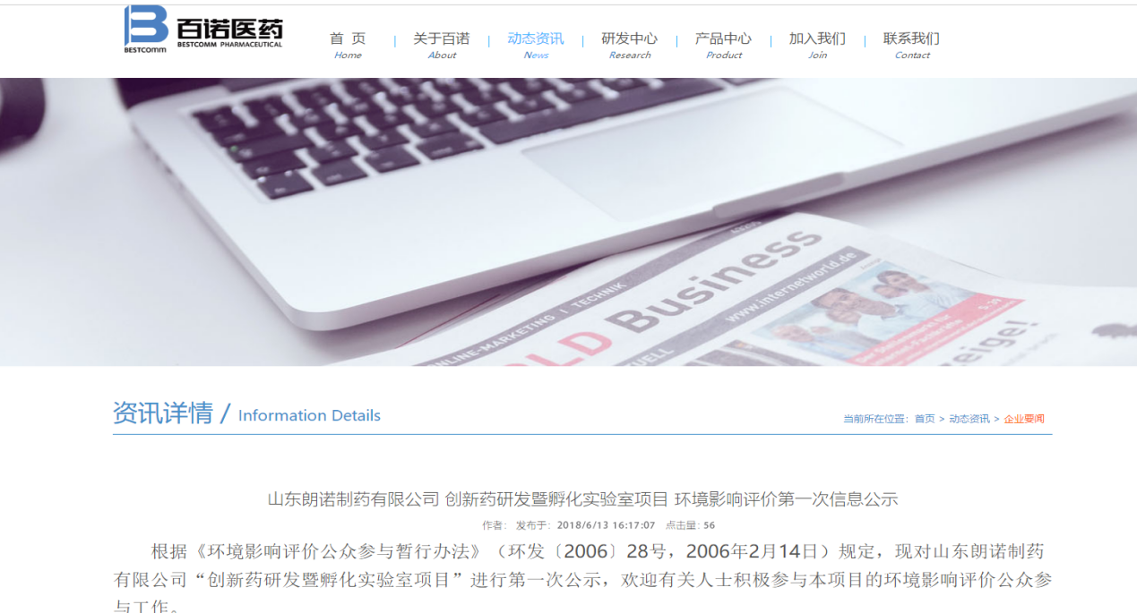
图1 第一次网上公示截图
2.2.2张贴
我单位于2018年6月13日至2018年6月27日在丁庄村委会、丁庄村口及企业门口等地张贴公告信息进行了公布，照片如下

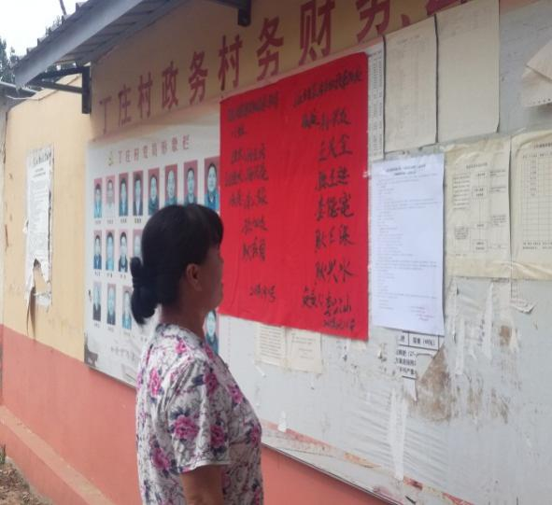 | 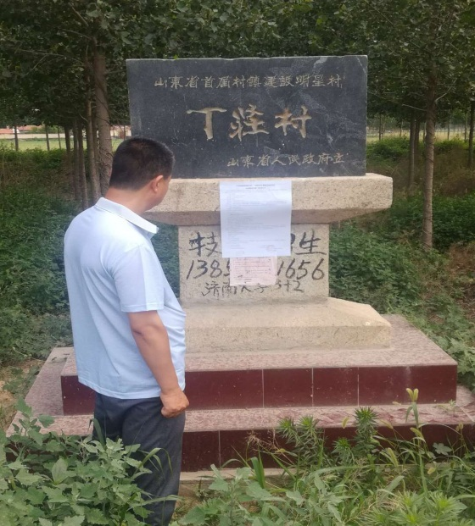
丁庄村 | 丁庄村口
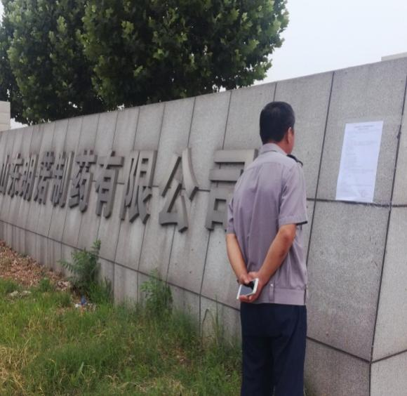 | 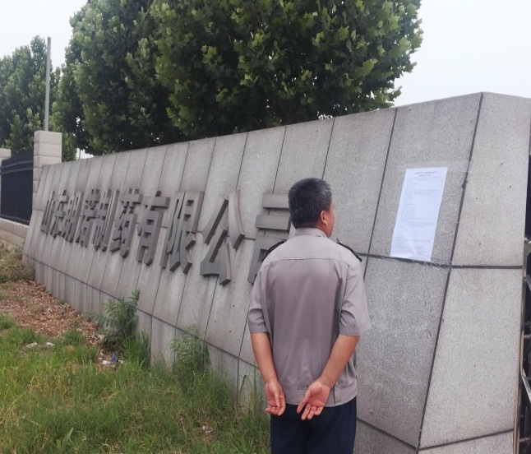
厂区门口 | 厂区门口
图2第一次张贴信息公示

2.3 公众意见情况
首次公告期间，未收到民众的电话、邮件、书面信件或其他任何关于本项目的环境保护方面的反馈意见。
3 征求意见稿公示情况
3.1 公示内容及时限
在报告书基本内容编制完成以后，我单位于2019年6月21日至2019年7月2日通过网络、报纸两种方式同时进行第二次公众参与公示，公示有效期为10个工作日。
公示内容主要包括：（一）环境影响报告书征求意见稿全文的网络链接及查阅纸质报告书的方式和途径；（二）征求意见的公众范围；（三）公众意见表的网络链接；（四）公众提出意见的方式和途径；（五）公众提出意见的起止时间等，并公开环境影响报告书征求意见稿。公示方式符合《办法》要求。
3.2 公示方式
3.2.1 网络
我单位于2019年6月21日至2019年7月1日在百诺集团网站发布了第二次公众参与公告（http://www.bestcomm.cn/content/?350.html），并附公众调查表和报告书征求意见稿的链接。百诺集团网站属于山东省最大医药网站，浏览量大，属对外公开网站，符合《办法》要求。公示截图如下：
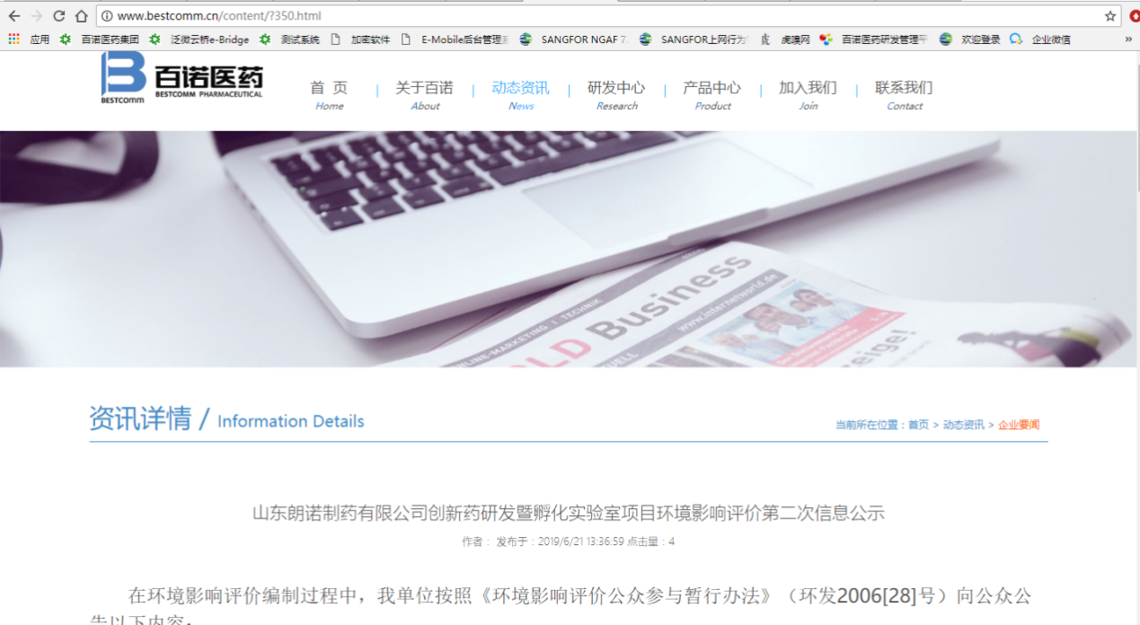
图3 第二次网上公示截图

3.2.2 报纸
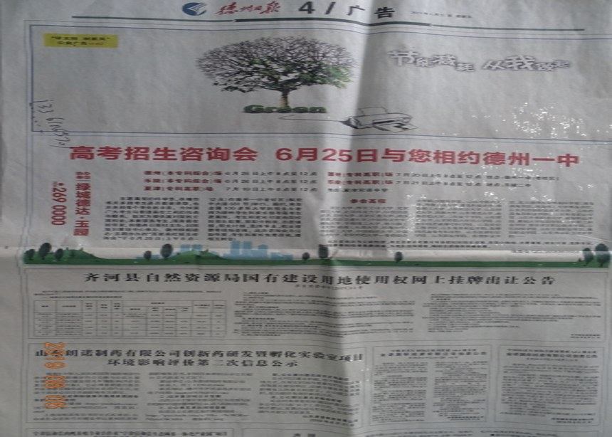
我单位于2019年6月21日和2019年6月26日两次在德州日报上刊登第二次公众参与公告，10个工作日内完成两次公示。德州日报属于德州市当地知名公共纸质媒体，符合《办法》要求。报纸公示照片如下：
图4 报纸6月21日公示
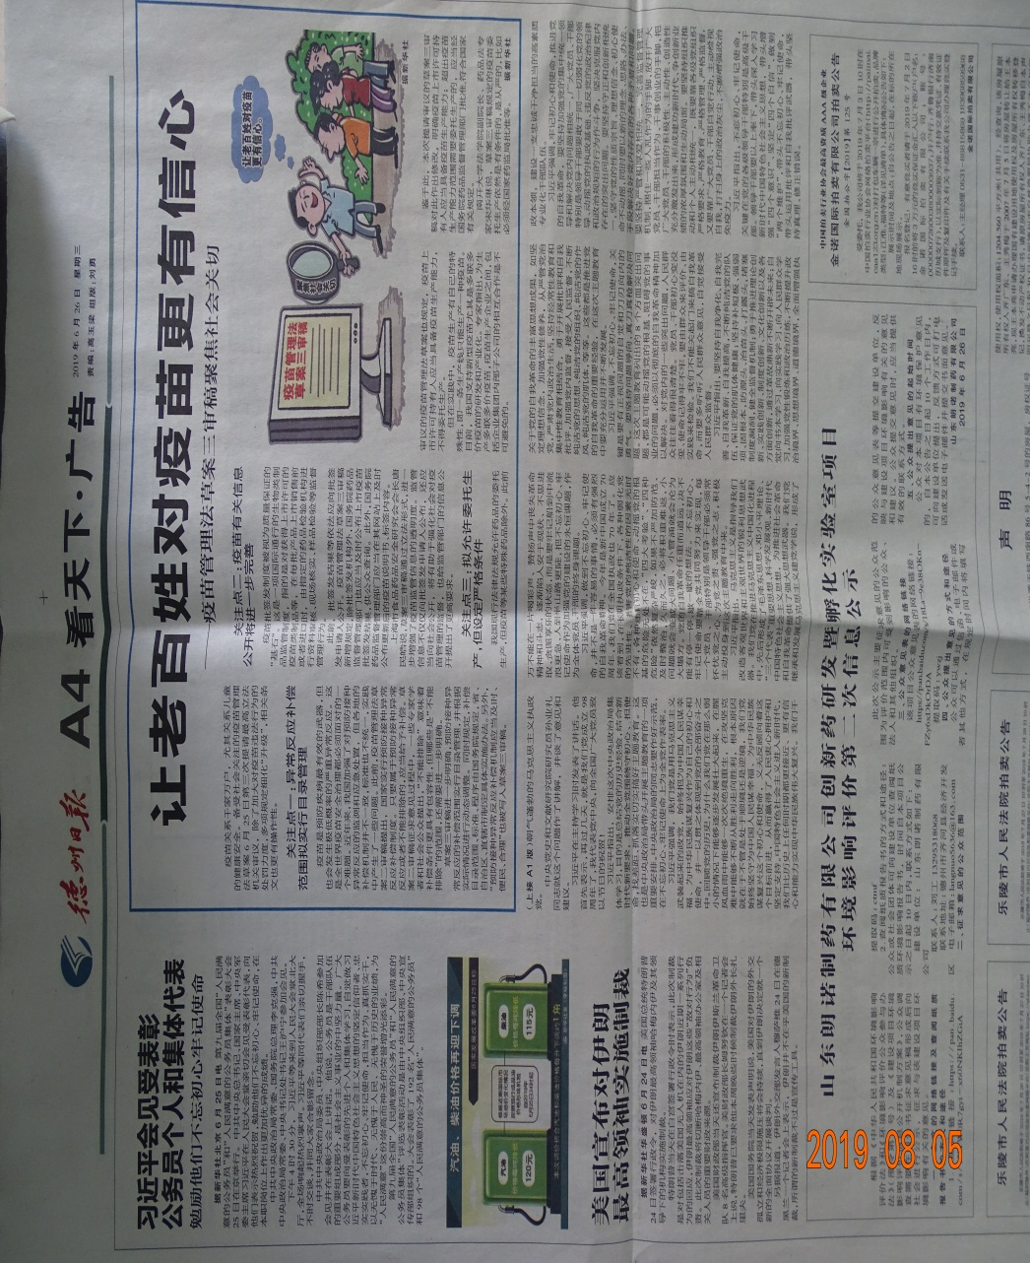
图5 报纸6月26日公示
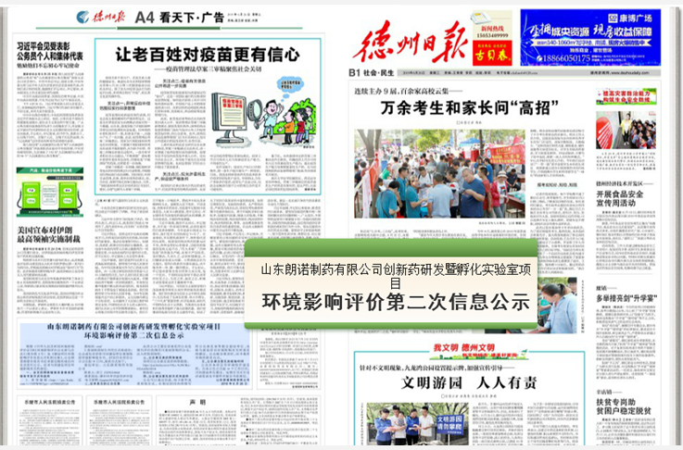
图6 报纸公示

3.2.3 张贴
我单位于2019 年6月21日至2019年7月2日在丁庄村、企业门口等地张贴公告信息进行了公布，照片如下：
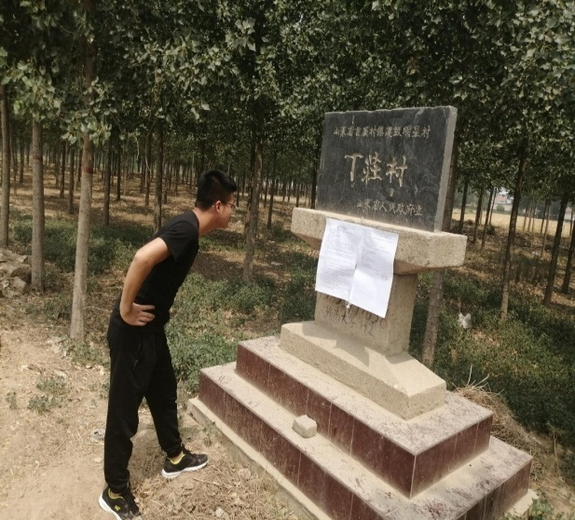 | 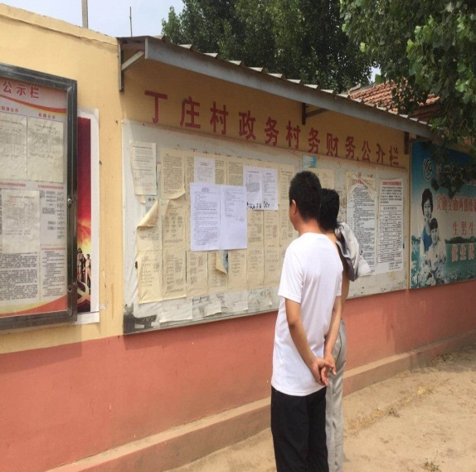
丁庄村口 | 丁庄村
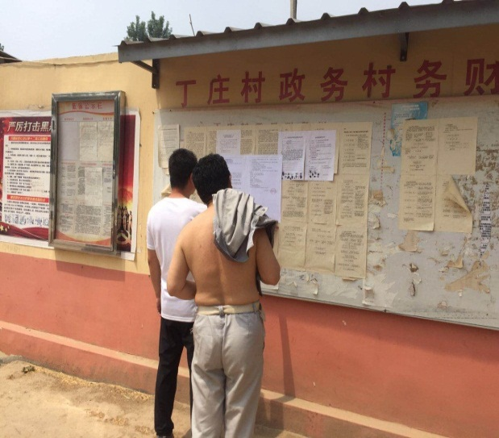 | 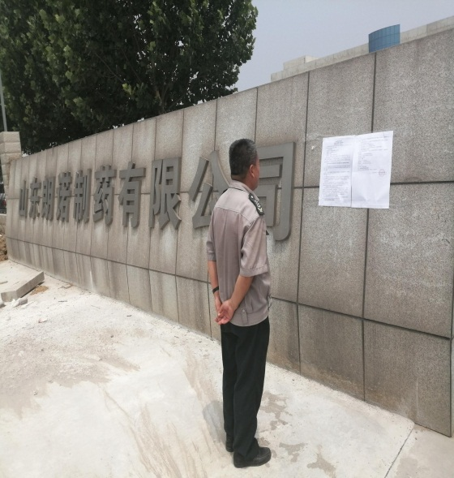
丁庄村 | 厂区门口
图7 第二次张贴信息公示

3.3 查阅情况
公示期间，我单位在公司接待室设置报告书征求意见稿查阅场所，供公众前来查阅。

3.4公众提出意见情况
本次公告期间，未收到民众的电话、邮件、书面信件或其他任何关于本项目的环境保护方面的反馈意见。
3.5公众意见处理情况
公示期间未收到公众意见。
4 报批前公开情况
4.1 公开内容及日期
建设单位于2019年8月5日在百诺集团网站公示了拟报批的环境影响报告书全本及公众参与说明。符合《环境影响评价公众参与办法》要求。
4.2 公开方式
4.2.1 网络
建设单位于2019年8月5日在百诺集团网站公示了拟报批的环境影响报告书全本及公众参与说明。

图8 第三次网上公示截图

4.2.2公众意见处理
本次公示期间未收到群众的反馈电话或邮件，无人反对项目建设。
5 其他内容
公众参与相关资料：山东朗诺制药有限公司创新药研发暨孵化（中试）实验室项目环境影响报告书征求意见稿及公众参与说明材料均由我公司存档备查。
6 诚信承诺
我单位已按照《办法》要求，在创新药研发暨孵化（中试）实验室项目环境影响报告书编制阶段开展了公众参与工作，在环境影响报告书中充分采纳了公众提出的与环境影响相关的合理意见，对未采纳的意见按要求进行了说明，并按照要求编制了公众参与说明。
我单位承诺，本次提交的《山东朗诺制药有限公司创新药研发暨孵化（中试）实验室项目环境影响评价公众参与说明》内容客观、真实，未包含依法不得公开的国家秘密、商业秘密、个人隐私。如存在弄虚作假、隐瞒欺骗等情况及由此导致的一切后果由山东朗诺制药有限公司承担全部责任。

承诺时间：2019年7月25日
承诺单位：山东朗诺制药有限公司
7 附件
- 一次信息公开内容
- 二次信息公开内容
- 三次信息公开内容

附件1 第一次信息公开内容
山东朗诺制药有限公司创新药研发暨孵化（中试）实验室项目
环境影响评价第一次信息公示
根据《环境影响评价公众参与暂行办法》（环发〔2006〕28号，2006年2月14日）规定，现对山东朗诺制药有限公司“创新药研发暨孵化实验室项目”进行第一次公示，欢迎有关人士积极参与本项目的环境影响评价公众参与工作。
一、项目基本情况
项目名称：创新药研发暨孵化（中试）实验室项目
建设单位：山东朗诺制药有限公司
建设性质：新建
建设地点：山东省齐河县经济开发区。
建设内容：占地面积15050m2，建筑面积15200m2，新建设研发办公楼1栋，仓库2栋，孵化实验室1栋，购置安捷伦液相色谱仪、马尔文粒度分析仪、安捷伦气相色谱仪、安捷伦制备液相、V19型颗粒显微显像仪、G1、G2、G3型智能化实验仪器共计230台套。项目主要研发心脑血管类、抗肿瘤类、抗代谢类、抗真菌类以及抗过敏类等创新药研发；项目建成后可进行技术转让50余个。
二、建设单位名称及联系方式
建设单位：山东朗诺制药有限公司
通讯地址：山东省齐河县经济开发区
联系人：刘亚宝
联系电话：13295318068
三、环境影响评价工作程序和主要工作内容
1．环境影响评价工作程序
办理委托手续——建设单位和评价单位办理环评委托手续；
前期工作——落实评价人员、调研、资料、踏勘现场；
签订环评合同——建设单位与评价单位签订评价合同；
开展评价工作——环境现状监测、工程、分析、模式计算；
编制报告书——提出环保对策与建议给出结论；
专家评审——技术审查部门和专家会对报告进行评审；
报告书报批——根据评审意见、报告书修改补充后，由建设单位上报环保管理部门。
2．环境影响评价的主要工作内容
项目工程分析；区域环境概况；环境空气影响评价；地表水环境影响评价；地下水环境影响评价；噪声环境影响评价；土壤及固废环境影响分析；施工期环境影响分析；环境风险评价；污染防治措施评述；清洁生产；循环经济分析；污染物总量控制分析；环境经济损益性分析；环境监控及环境保护管理计划；公众参与；环境影响社会稳定风险评估；规划与政策的符合性分析。
四、评价机构及联系方式
环评单位：山东初蓝环保科技有限公司
通讯地址：济南文化东路88号山师院内
邮政编码：251400
联系人：滕腾
联系电话：0531-82921292
五、公告时间及征求意见
本次公告自发布之日起10日内结束。公众可在该时间期限内，通过向公示指定地址发送信函、传真、电子邮件等方式，发表对本项目及环评工作的意见看法。征求意见的主要内容为：
1、公众是否同意项目建设；
2、公众对项目的选址意见；
3、公众就项目对周围环境影响的意见；
4、公众对项目环境保护措施的建议；
5、公众对项目环境保护工作的建议。

公示发布单位：山东朗诺制药有限公司
发布日期：2018.6.13

附件2 第二次信息公开内容

山东朗诺制药有限公司创新药研发暨孵化（中试）实验室项目
环境影响评价第二次信息公示
根据《中华人民共和国环境影响评价法》和《环境影响评价公众参与办法》（部令第4号，自2019年1月1日起实施）及《建设项目环境影响评价信息公开机制方案》，公众调查需要两次信息公开，第一次在环评委托时，第二次在报告书征求意见稿形成后向社会进行公示，征求于该建设项目环境影响有关意见。
一、全文的网络链接及查阅纸质报告书的方式和途径
1、链接：https://pan.baidu.com/s/15lTW0R7gyi-x60NKIhZGiA 提取码：ctmf
2、查阅纸质报告书的方式和途径：公众或社会团体可向建设单位查阅纸质环境影响报告书，时间自本项目公示之日起10日内联系方式如下：
建设单位：山东朗诺制药有限公司 联系人：刘工 联系电话：13295318068
联系地址：德州市齐河县经济开发区 电子邮箱：langnuo5636@163.com
二、征求意见的公众范围
此次公示主要征求意见的公众范围为评价范围内可受到影响的公众、法人和其他组织。
三、公众意见表的网络链接
山东朗诺制药有限公司创新药研发暨孵化实验室项目公众意见表的网络连接：https://pan.baidu.com/s/18La-9e38OKnFZy6xDkOrDA 提取码：ywzj
四、公众提出意见的方式和途径
公众可以通过信函、电子邮件或者其他方式，在规定时间内将填写的公众意见表等提交建设单位，反映与建设项目环境影响有关的意见和建议。公众提交意见时，应当提供有效的联系方式。
五、公众提出意见的起始时间
公众对本项目有环境保护意见的，自本公告之日起10个工作日内，可向建设单位提出，反馈方式可打电话或发送电子邮件并提交书面意见。
山东朗诺制药有限公司
2019年6月21日

附件3 第三次信息公开内容
山东朗诺制药有限公司创新药研发暨孵化（中试）实验室项目
环境影响评价第三次信息公示

- 环评报告全本公示：
- 公众参与说明公示：
联系人：刘工
联系电话：13295318068
邮箱：langnuo5636@163.com

